**Экскурсия по Нижегородскому Кремлю. Знакомим детей с историей родного края**

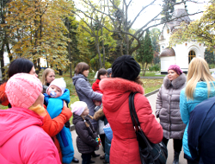

Экскурсовод Наталья Вертлиб встретила экскурсантов на площади Минина и Пожарского и увлекла их в мир истории родного города. В экскурсии вместе с родителями приняли участие и маленькие детки (несколько мамочек пришли с колясками и детками в слингах), и старшие дошкольники и школьники, уже имеющие базовые знания по истории родного города.   
  
В ходе экскурсии участники узнали о хитроумной системе обороны Кремля и познакомились с подвигами летчика-испытателя В.П. Чкалова, послушали стихи Н.А. Добролюбова и узнали трагическую историю основателя города князя Юрия Всеволодовича, пред глазами экскурсантов промелькнули история любви декабриста Анненкова и подвиги гражданина Минина и князя Пожарского. Дети и взрослые с головой погрузились в увлекательный мир истории. Нижегородский Кремль таит массу загадок для подрастающих нижегородцев: каждая из его 13 башен имеет свою легенду. Не обошла наша экскурсия вниманием и расположенные на территории Кремля Дом советов, мемориал Великой Отечественной Войне, плац-парад, Михаило-Архангельский собор и выставку военной техники. Дети-участники, увлекаемые рассказом экскурсовода, переносились по очереди то в 17 век и слышали тревожный гул набатного колокола, созывающий нижегородцев на сход, то - в конец 19 -го и как будто воочию видели летчика Петра Нестерова, учащегося Аракчеевского корпуса, марширующего по плацу.   
  
Каждый из экскурсантов, независимо от возраста, услышал и усвоил какую-то частицу информации. «Потом ребята будут читать с родителями краеведческие книжки, гулять по Кремлю, а года через три-четыре посетят такую же экскурсию в школе, и материал ляжет уже на подготовленную почву, -делится впечатлениями экскурсовод Наталья Вертлиб. -Самое главное, чтобы детки наши не выросли "Иванами, не помнящими родства", людьми, которым совершенно неинтересна и не нужна история родного края. Мне очень хочется надеяться, что после моей экскурсии кто-то пришел и достал книгу про Кремль, а кто-то захотел почитать литературу, которую я упоминала, или узнать больше о людях, о которых я рассказывала - о Чкалове, Добролюбове, губернаторе Муравьеве и других. Если это произойдет, это будет для меня лучшей наградой!»

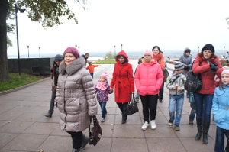 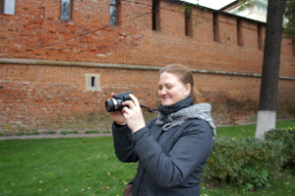 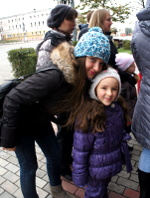

Всем нижегородцам и гостям нашего города, которые хотят, чтобы их дети знали историю и культуру Родины, напоминаем, что Нижний Новгород обладает огромным количеством уникальных памятников. Читайте книги, посещайте экскурсии, наслаждайтесь прогулками по Нижнему Новгороду. Для Вас – наша краткая памятка по историческим местам, которые посетили участники нашей экскурсии.

|  |  |  |
| --- | --- | --- |
| http://www.nnmama.ru/nn/stateiki/klub_nnmama/ekskursiya_po_nizhegorodskomu_kremlyu_1.jpg |  | **Нижегородская духовная семинария**  В 1738 году три существовавшие в Нижнем Новгороде грамматические школы слились в одно учебное заведение – Нижегородскую духовную семинарию. Сначала она располагалась в Кремле. В 1829 году для семинарии было построено новое здание на Благовещенской площади.  Это здание – типичный образец «казенной архитектуры» начала XIX века.  В советские годы в здании семинарии размещался Нижегородский государственный университет, позднее – сельскохозяйственный институт.  Сейчас здание принадлежит Педагогическому университету. |

|  |  |  |
| --- | --- | --- |
| http://www.nnmama.ru/nn/stateiki/klub_nnmama/ekskursiya_po_nizhegorodskomu_kremlyu_2.jpg |  | **Памятник В.П. Чкалову**  Памятник В.П. Чкалову установлен в 1940 г., через два года после гибели великого летчика-испытателя, первым совершившим беспосадочный перелет в Америку через Северный полюс.    Бронзовая фигура Валерия Павловича Чкалова, возвышающаяся на трех высоких гранитных ступенях и цилиндрическом пьедестале, видна издалека на фоне неба и стала неотъемлемой частью пейзажа Нижнего Новгорода. |

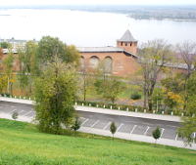**Нижегородский Кремль**

**Нижегородский Кремль** – это самый старый, наиболее крупный и впечатляющий памятник Нижнего Новгорода. Каменные стены Кремля с одиннадцатью сохранившимися и одной восстановленной башней занимают верхушку берегового склона над устьем Оки. Благодаря особенностям расположения на рельефе зритель одновременно видит то наружные, то внутренние стены Кремля.   
  
Средневековая Крепость была построена из дерева. Каменные же стены Кремля ведут свою историю от 16 века. Кремль построен по единому плану, все его башни однотипны, лишь отличаются по форме. Имя мастера, начавшего строительство Кремля по этому плану, неизвестно, однако история сохранила нам имя другого зодчего, итальянца Петра Фрязина, прибывшего в Нижний Новгород в 1509 г. для строительства Кремля. Оборонительные сооружения Кремля спроектированы так, чтобы линия стен защищалась обстрелом из башен, огневая точка утоплена в толще башенных стен и укрыта кривизной башни от фронтального обстрела. Применение такой системы сделало Нижегородский Кремль неприступным.   
  
**Георгиевская башня Кремля** – квадратная четырехярусная башня, названная по имени располагавшейся по соседству Георгиевской церковью.   
  
**Дмитриевская башня** – в старину к этой башне подходили дороги на Москву и Казань, таким образом башня играла роль опорного пункта обороны верхней части Кремля, поэтому и укреплена она была значительно сильнее остальных башен. Перед башней находился ров с каменным мостом. Башня названа по имени великого князя нижегородского Дмитрия Константиновича. Впервые упоминается в 1372—1374 годах, считаясь самой старой башней, но современный облик получила в 1895 при приспособлении под Художественный музей (в настоящее время в ней расположен выставочный зал). На ней установлен герб города и надвратная икона канонизированного основателя города, князя Юрия Всеволодовича.   
  
**Часовая башня** называется так в связи с тем, что в ней находился главный наблюдательный пункт крепости, а также помещались городские башенные часы. Возможно, в башне размещался командный пункт Кремля. Расположение башни во внутреннем безопасном месте отвечало всем этим задачам.   
 **Борисоглебская  башня** - круглая четырехярусная башня, которая носит имя церкви, стоявшей когда-то ниже ее по склону.   
  
**Зачатьевская башня** названа по имени близ стоявшего вне стен Кремля женского монастыря.   
  
**Кладовая башня** служила складским местом. Также называлась Круглой, Цейхгаузной.   
  
Кроме вышеупомянутых в состав Нижегородского Кремля входят башни: Коромыслова, Белая, Пороховая, Тайницкая, Никольская, Северная, Ивановская. 

|  |  |  |
| --- | --- | --- |
| http://www.nnmama.ru/nn/stateiki/klub_nnmama/ekskursiya_po_nizhegorodskomu_kremlyu_6.jpg |  | **Памятник Минину и Пожарскому в Кремле**  Памятник Минину и Пожарскому, расположенный на территории Кремля, выполнен в виде обелиска из серого гранита. Он был установлен в 1828 г.   С двух сторон к обелиску прикреплены две бронзовые доски с барельефными изображениями организаторов Нижегородского ополчения 1612 г. Кузьмы Минина и Дмитрия Пожарского. |

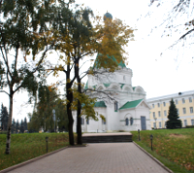**Михайло-Архангельский собор**

Одновременно с основанием Нижнего Новгорода была построена деревянная церковь Михаила Архангела, которую в 1227 г. сменило белокаменное здание. Собор сгорел при взятии города татарами в 1377 и 1378 гг. Восстанавливался собор в первой трети XVII века как памятник нижегородскому ополчению 1612 г.   
  
Впоследствии собор пережил еще несколько пожаров и реставраций. В 1962 г. после очередной реставрации в собор был перенесен прах Кузьмы Минина.   
  
Над белокаменной плитой склоняются знамена нижегородских ополчений 1612, 1812, 1856гг.